LAPORAN DST NAT

Kelompok :

1. Mahrush Salam ( 22 )
2. Naufal Ro’uf M. ( 24 )

Tutorial

1. Sambungkan mikrotik dengan wifi

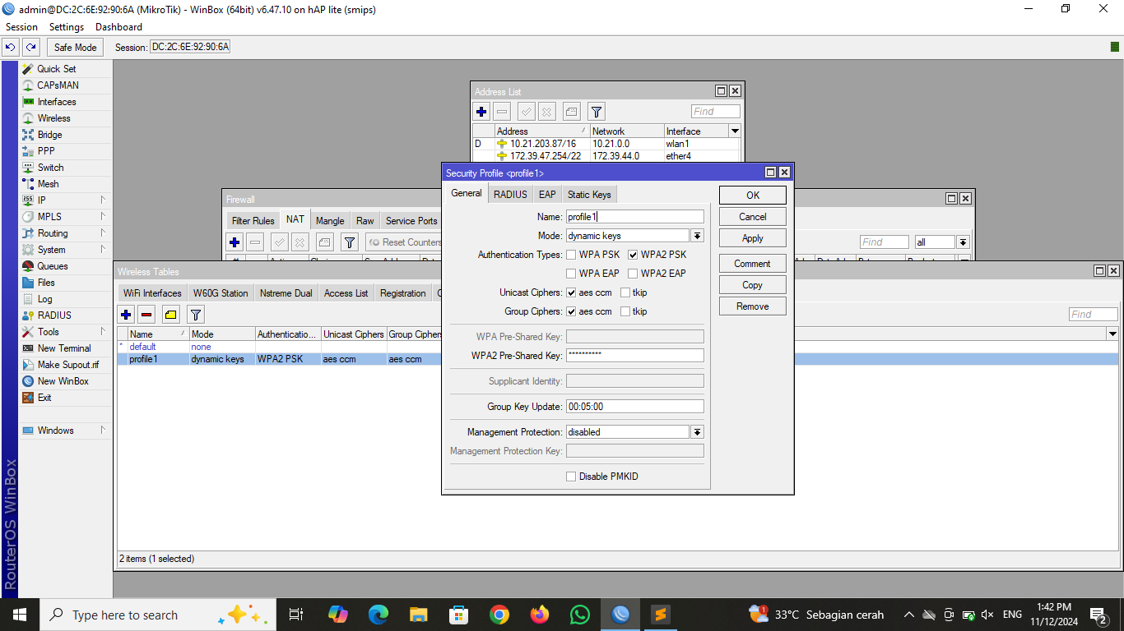

(Buat security profile untuk password wifi)

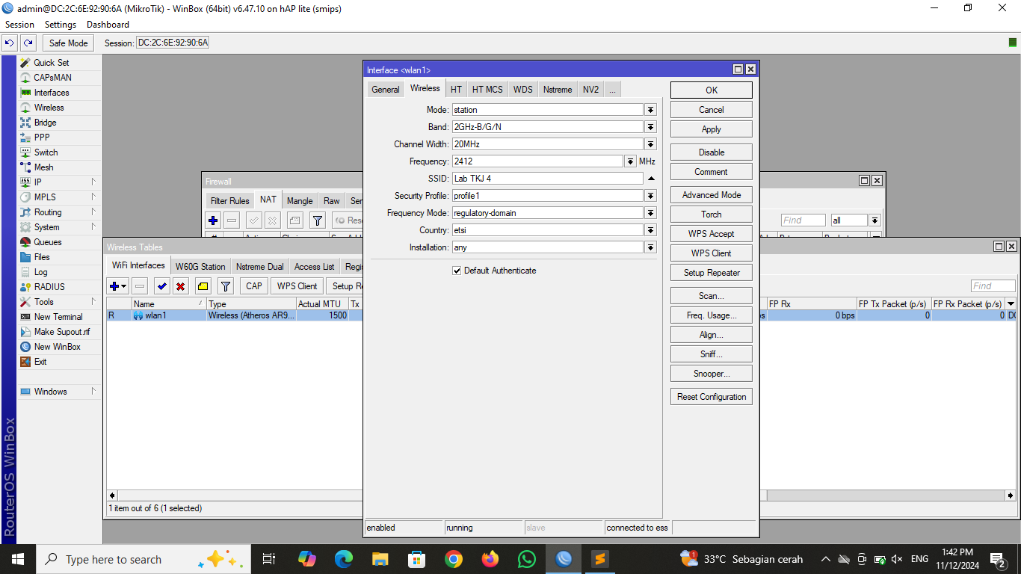

(Masukkan security profile yang sudah dibuat )

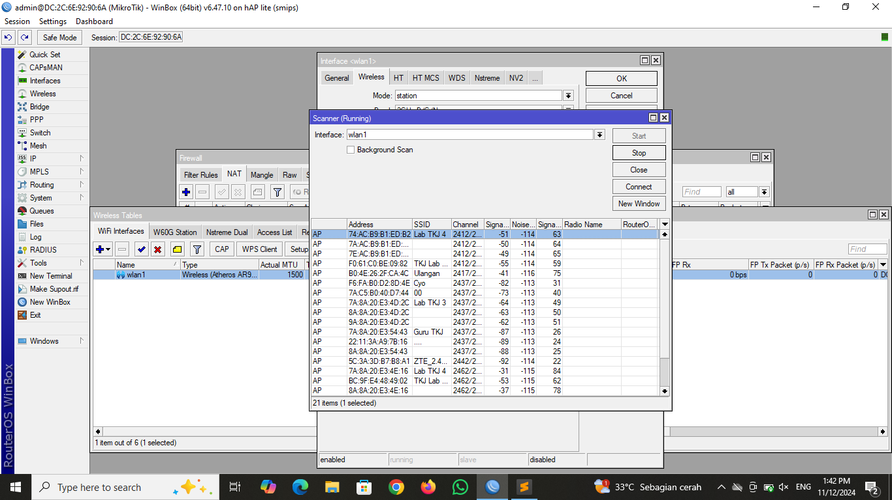

(Sambungkan pada wifi yang berkaitan)

1. Beri wlan menggunakan IP dhcp client

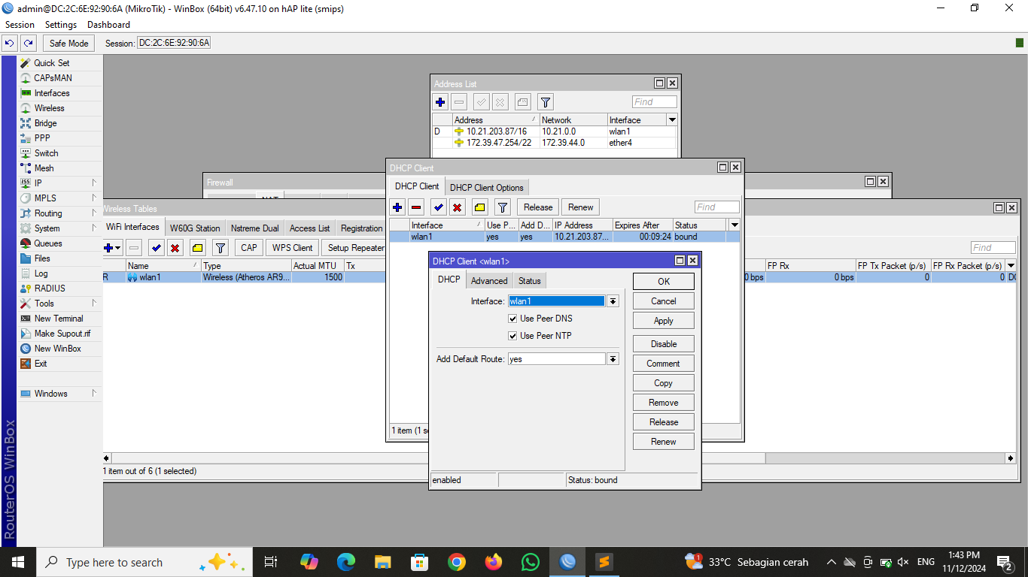

1. Beri IP pada ether 4

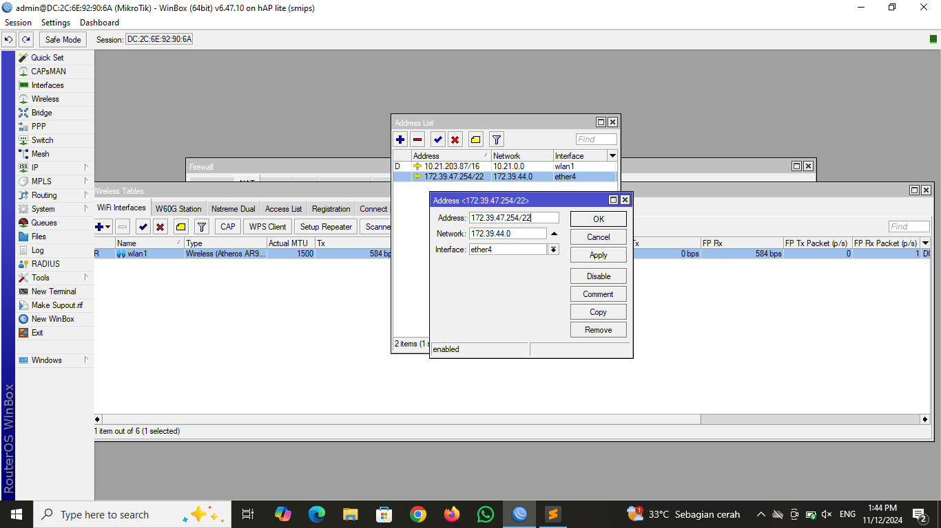

1. Beri IP pada Laptop 1 (satu jaringan dengan ether 4)

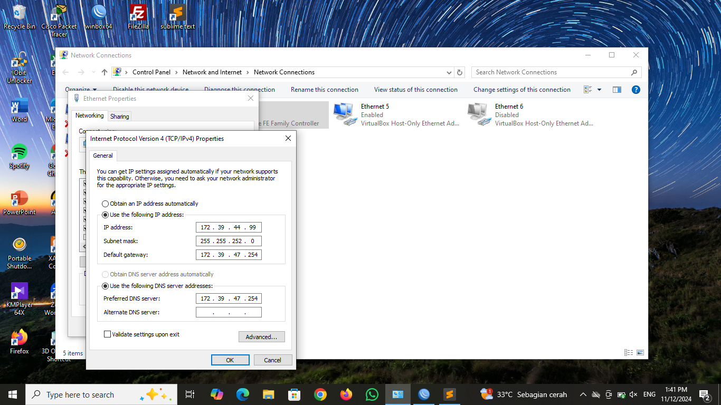

(Karena IP 0 digunakan oleh network maka IP ke 100 adalah 99)

1. Buat NAT

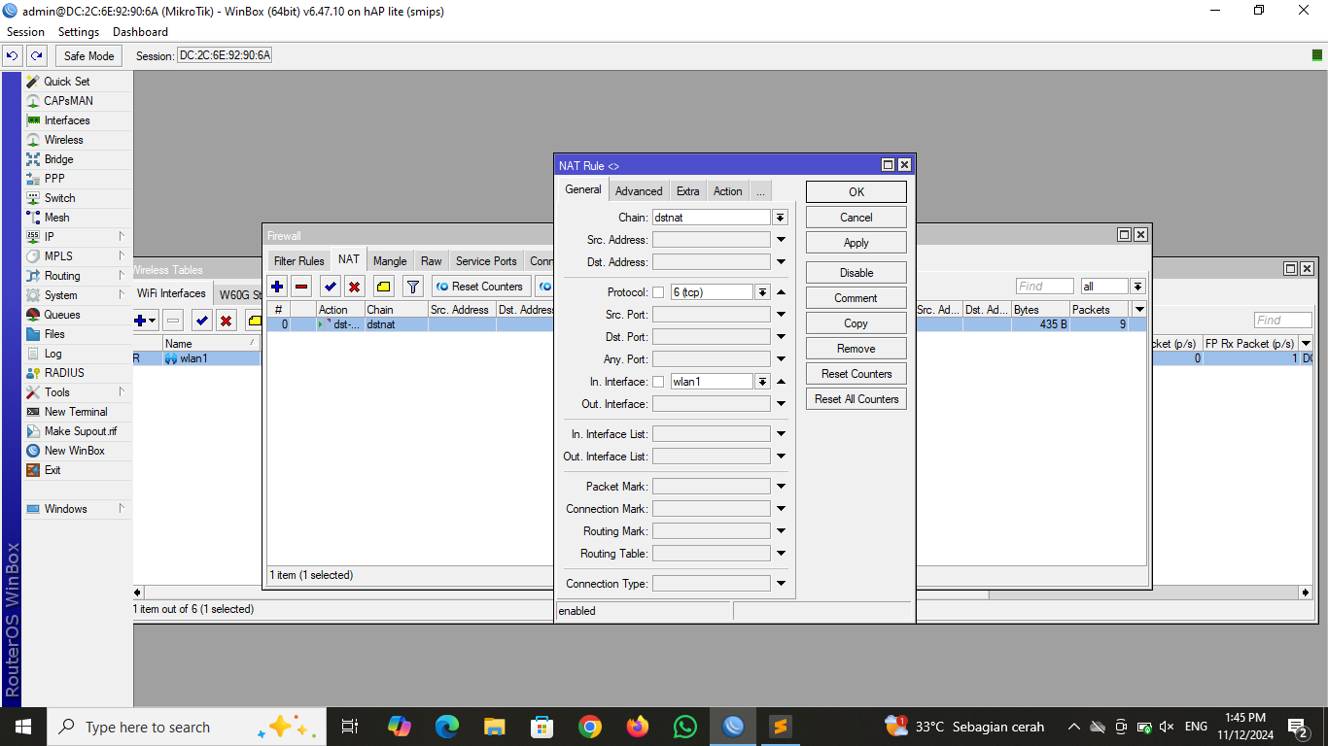

(Chain dst nat agar IP public bisa ditranslasikan ke IP privat)

(Protokol tcp supaya hanya bisa mengakses web)

(In interface wlan 1 karena yang di dst nat kan IP wlan)

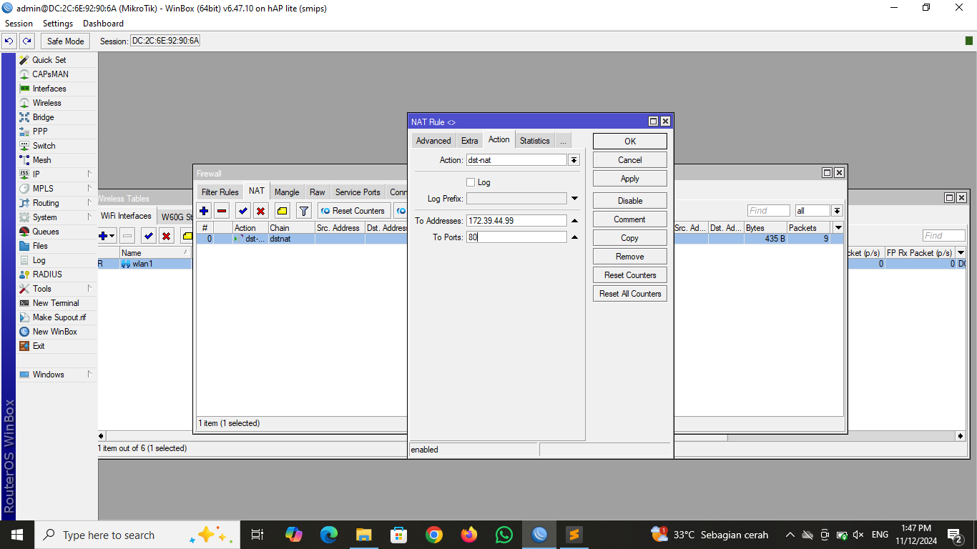

(Action dst nat karena tadi dst nat)

(To addresses IP laptop yang ingin di akses menggunakan IP wlan 1)

(To ports 80 supaya hanya bisa mengakses HTTP)

1. Pada laptop 2 sambungkan dengan wifi yang satu jaringan
2. Ping ke IP wlan mikrotik

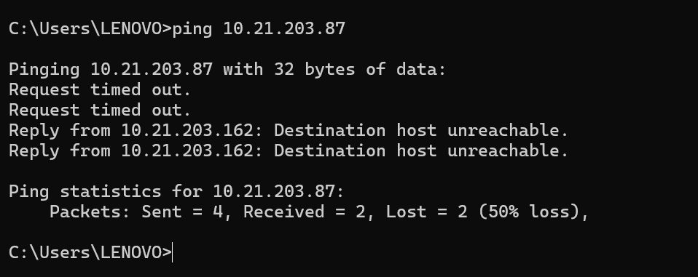

(Tidak bisa ping karena port nya tcp dan 80)

1. Masukkan IP wlan mikrotik peda web

